Мемлекеттік қызметтердің регламенттерін бекіту туралы
Күшін жойған
Павлодар облысы Павлодар аудандық әкімдігінің 2011 жылғы 07 желтоқсандағы N 360/12 қаулысы. Павлодар облысының Әділет Департаментінде 2012 жылғы 11 қаңтарда N 12-11-149 тіркелді. Күші жойылды - Павлодар облысы Павлодар аудандық әкімдігінің 2013 жылғы 25 шілдедегі N 236/7 қаулысымен
Ескерту. Күші жойылды - Павлодар облысы Павлодар аудандық әкімдігінің 25.07.2013 N 236/7 қаулысымен.
Қазақстан Республикасының 2000 жылғы 27 қарашадағы "Әкімшілік рәсімдер туралы" Заңының 9-1 бабына, Қазақстан Республикасы Үкіметінің 2010 жылғы 20 шілдедегі "Жеке және заңды тұлғаларға көрсетілетін мемлекеттік қызметтердің тізілімін бекіту туралы" N 745 Қаулысына сәйкес, мемлекеттік қызметтерді сапалы көрсету мақсатында, Павлодар ауданының әкімдігі ҚАУЛЫ ЕТЕДІ:
1. Қоса берілгендер:
1) "Жұмыссыз азаматтарды тіркеу және есепке қою" мемлекеттік қызметінің регламенті;
2) "Жұмыссыз азаматтарға анықтама беру" мемлекеттік қызметінің регламенті бекітілсін.
2. Осы қаулының орындалуын бақылауы аудан әкімінің орынбасары Е.В. Губаревқа жүктелсін.
3. Осы қаулы алғашқы ресми жарияланған күннен кейін он күнтізбелік күн өткен соң қолданысқа енгізіледі.
Аудан әкімі Т. Бастенов
Павлодар облысы Павлодар ауданы
әкімдігінің 2011 жылғы 07 желтоқсандағы
N 360/12 қаулысымен
бекітілген
"Жұмыссыз азаматтарды тіркеу және есепке қою"
мемлекеттік қызмет көрсету РЕГЛАМЕНТІ
1. Негізгі ұғымдар
1. Қолданылатын аббревиатураның анықтамасы:
1) ҚФБ – мемлекеттік қызмет көрсету барысында қатысатын құрылымдық-функционалдық бірліктер.
2. Жалпы ережелер
2. Мемлекеттік қызметтің атауы: "Жұмыссыз азаматтарды тіркеу және есепке алу" (бұдан әрі – мемлекеттік қызмет).
3. Мемлекеттік қызмет нысаны: автоматтандырылмаған.
4. Мемлекеттік қызмет Қазақстан Республикасы Үкіметінің 2011 жылғы 07 сәуірдегі N 394 қаулысымен бекітілген "Жұмыссыз азаматтарды тіркеу және есепке алу" стандарты негізінде көрсетіледі (бұдан әрі - стандарт).
5. Мемлекеттік қызмет:
"Павлодар ауданының жұмыспен қамту және әлеуметтік бағдарламалар бөлімі" мемлекеттік мекемесімен (бұдан әрі бөлім) ұсынылады.
Мемлекеттік қызмет көрсетілетін орын: Павлодар облысы, Павлодар қаласы, Ген. Дүйсенов көшесі, 1. Телефон 53-31-33, жұмыс кестесі сағат 9.00-ден 18.30-ға дейін, түскі үзіліс сағат 13.00-ден 14.30-ға дейін, демалыс күндері – сенбі, жексенбі; электронды пошта мекенжайы: defence6@mail.ru.
6. Мемлекеттік қызмет көрсетудің нәтижесі жұмыссыз ретінде электронды түрде тіркеу және есепке алу, не қағаз жеткізгіштегі қызмет көрсетуден бас тарту туралы дәлелді жауап болып табылады.
7. Тұтынушымен қажетті құжаттар тапсырылған сәттен бастап мемлекеттік қызмет көрсету мерзімдері – 10 күнтізбелік күннен аспайды.
Тұтынушы өтініш білдірген күні сол жерде көрсетілетін мемлекеттік қызметті тұтынушыға қызмет көрсетудің рұқсат берілген ең көп уақыты – 15 минуттан аспайды.
3. Мемлекеттік қызмет көрсету іс-әрекетінің сипаттамасы
8. Осы мемлекеттік қызметті алу үшін тұтынушы стандарттың 11 тармағында көрсетілген құжаттар тізімін ұсынуы қажет.
Мемлекеттік қызметті алу үшін барлық қажетті құжаттарды тапсырған кезде тұтынушыға тіркеу және тұтынушының мемлекеттік қызметті алу күні, құжаттарды қабылдаған тұлғаның тегі мен инициалдары көрсетілген талон беріледі.
9. Бөліммен қажетті құжаттар болмаған, жалған мемлекеттер ұсынылған және стандарттың 2 қосымшасына сәйкес нысан бойынша құжаттардың болмауы кезде мемлекеттік қызмет көрсетуден бас тартылуы мүмкін.
10. Ақпараттық қауіпсіздік талаптары: тұтынушы құжаттарының мазмұны туралы ақпараттың сақталуын, қорғалуын және құпиялығын қамтамасыз ету.
11. Бөлімге өтініш білдірген кезде мемлекеттік қызмет көрсету барысында келесі құрылымдық-функционалдық бірліктер (бұдан әрі - ҚФБ) қатысады:
1) жұмыссыз азаматтарды қабылдау және тіркеу жөніндегі маман;
2) жұмысты іздеп жүрген, жұмыссыз тұлғаның мәртебесін белгілеу жөніндегі комиссия.
12. ҚФБ-ның іс-әрекеттерінің реттілігі осы регламенттің 1 қосымшасында берілген.
13. ҚФБ мен іс-әрекеттерінің логикалық реттілігі арасындағы өзара байланысты көрсететін сызба осы регламенттің 2 қосымшасында берілген.
4. Мемлекеттік қызметті көрсететін
лауазымды тұлғалардың жауапкершілігі
14. Мемлекеттік қызмет көрсету тәртібін бұзғаны үшін лауазымды тұлғалар Қазақстан Республикасының Заңдарымен ескерілген жауапкершілікке тартылады.
"Жұмыссыз азаматтарды тіркеу
және есепке алу"
мемлекеттік қызмет Регламентіне
1 қосымша
Кесте. ҚФБ іс-әрекеттерінің сипаттамасы
Негізгі үрдістің іс-әрекеттері "Жұмыссыз
азаматтарды тіркеу және есепке алу"
1 | Іс-әрекеттің (барысының, жұмыс легінің) N | 1 | 2 | 3
2 | ҚФБ атауы | Жұмыссыз азаматтарды қабылдау тіркеу және жұмыспен қамту жөніндегі маман | Жұмыс іздеп жүрген, жұмыссыз тұлғаның мәртебесін белгілеу жөніндегі комиссия | Жұмыссыз азаматтарды қабылдау,тіркеу және жұмыспен қамту жөніндегі маман
3 | Іс-әрекеттің (үндістің, рәсімнің операцияның) атауы және олардың сипаттамасы | Тұтынушымен ұсынылған құжаттарды қабылдау және тіркеу | Ұсынылған құжаттардың толықтығын тексеру; есепке алу туралы шешім жобасы, не қағаз жеткізгіштегі қызмет көрсетуден бас тарту туралы дәлелді жауап беру | Электронды базада тіркеу не тұтынушы жеке өтініш білдірген кезде қағаз жеткізгіштегі қызмет көрсетуден бас тарту туралы дәлелді жауап беру
4 | Аяқталу нысаны (мәлімет, құжат, ұйыммдастырушы-өкімдік шешім) | Талонды беру | Комиссияның есепке алу туралы шешімі, не қағаз жеткізгіштегі қызмет көрсетуден бас тарту туралы дәлелді жауап жауапты беру | Тіркеу және есепке алу, не қағаз жеткізгіштегі қызмет көрсетуден бас тарту туралы дәлелді жауап беру
5 | Орындалу мерзімдері | 15 минут | 8 күнтізбелік күн | 15 минуттан аспайды
6 | Келесі әрекеттің нөмірі | 2 баған | 3 баған
"Жұмыссыз азаматтарды тіркеу
және есепке алу"
мемлекеттік қызмет Регламентіне
2 қосымша
Бөлімге өтініш білдірген кезде
мемлекеттік қызметті ұсыну кестесі
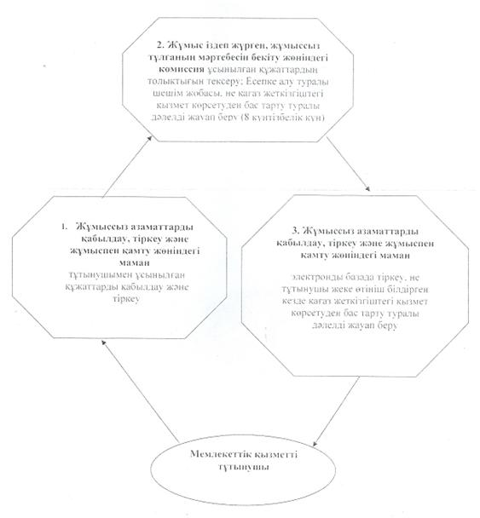
Павлодар облысы Павлодар ауданы
әкімдігінің 2011 жылғы 07 желтоқсандағы
N 360/12 қаулысымен
бекітілген
"Жұмыссыз азаматтарға анықтама беру"
мемлекеттік қызмет регламенті
1. Негізгі ұғымдар
1. Қолданылатын аббревиатураның анықтамасы:
1) ҚФБ – мемлекеттік қызмет көрсету барысында қатысатын құрылымдық-функционалдық бірліктер.
2. Жалпы ережелер
2. Мемлекеттік қызметтің атауы: "Жұмыссыз азаматтарға анықтама беру" (бұдан әрі – мемлекеттік қызмет).
3. Мемлекеттік қызмет нысаны: ішінара автоматтандырылған.
4. Мемлекеттік қызмет Қазақстан Республикасы Үкіметінің 2011 жылғы 07 сәуірдегі N 394 қаулысымен бекітілген "Жұмыссыз азаматтарға анықтама беру" стандарты негізінде көрсетіледі (бұдан әрі - стандарт).
5. Мемлекеттік қызмет:
1) "Павлодар ауданының жұмыспен қамту және әлеуметтік бағдарламалар бөлімі" мемлекеттік мекемесінде (бұдан әрі – бөлім) өтініш білдірген кезде.
Мемлекеттік қызмет көрсетілетін орын: Павлодар облысы, Павлодар қаласы, Ген. Дүйсенов көшесі, 1. Телефон 53-31-33, жұмыс кестесі сағат 9.00-ден 18.30-ға дейін, түскі үзіліс сағат 13.00-ден 14.30-ға дейін, демалыс күндері - сенбі, жексенбі; электронды пошта мекенжайы: defence6@mail.ru.
2) Республикалық "Павлодар облысының халыққа қызмет көрсету орталығы" мемлекеттік мекемесінің Павлодар ауданының филиалы арқылы өтініш білдірген кезде (бұдан әрі - орталық).
Мемлекеттік қызмет көрсетілетін орын: Павлодар облысы, Павлодар қаласы, Толстой көшесі, 10. Телефон: 62-92-31, жұмыс кестесі сағат 9.00-ден 19.00-ға дейін, түскі үзіліссіз, демалыс күні – жексенбі; электронды пошта мекенжайы: pavcon.raion@mail.ru.
6. Мемлекеттік қызмет көрcетудің нәтижесі жұмыссыз ретінде тіркеу туралы анықтама беру, не қағаз жеткізгіштегі қызмет көрсетуден бас тарту туралы дәлелді жауап болып табылады.
7. Мемлекеттік қызмет көрсету мерзімдері:
1) бөлімге өтініш білдірген кезде қажетті құжаттарды ұсынған сәттен бастап 10 минуттан аспайды.
Тұтынушы өтініш білдірген күні сол жерде көрсетілетін мемлекеттік қызметті алуға дейін күтудің рұқсат берілген ең көп уақыты (тіркеу, талон алу кезінде, өтініш білдірілген және электронды сұраным берілген сәттен бастап) -10 минут.
Тұтынушы өтініш білдірген күні сол жерде көрсетілетін мемлекеттік қызметті алушыға қызмет көрсетудің рұқсат берілген ең көп уақыты – 10 минут;
2) орталық арқылы өтініш білдірген кезде тұтынушы қажетті құжаттарды тапсырған сәттен бастап: үш жұмыс күні (құжаттарды қабылдау күні мен беру күні мемлекеттік қызмет көрсету мерзіміне кірмейді).
Тұтынушы өтініш білдірген күні сол жерде көрсетілетін мемлекеттік қызметті алушыға қызмет көрсетудің рұқсат берілген ең көп уақыты – 30 минут.
3. Мемлекеттік қызмет көрсету
іс-әрекеттері тәртібінің сипаттамасы
8. Осы мемлекеттік қызмет алу үшін тұтынушы стандарттың 11 тармағында көрсетілген құжаттар тізімін ұсынуы қажет.
Мемлекеттік қызметті алу үшін барлық қажетті құжаттарды тапсырған кезде тұтынушыға:
1) жұмыспен қамту бөліміне өтініш білдірген кезде – жұмыссыз ретінде тіркеу туралы анықтама беріледі;
2) орталық арқылы өтініш білдірген кезде – сұранымның қабылдау күні мен нөмірі, сұранған мемлекеттік қызметтің түрі, қоса берілген құжаттардың саны мен атаулары, құжаттарды беру орны және кұні (уақыты), құжаттарды ресімдеуге өтінішті қабылданған орталықтың инспекторының тегі, аты, әкесінің аты көрсетілген тиісті құжаттарды қабылдау туралы қолхат беріледі.
9. Тұтынушының өкілетті туралы жұмыссыз ретінде тіркелімі болмаған жағдайда жұмыссыздарға анықтама беруден бас тартылады.
10. Ақпараттық қауіпсіздік талаптары: тұтынушы құжаттарының мазмұны туралы ақпараттың сақталуын, қорғалуын және құпиялығын қамтамасыз ету.
11. Бөлімге өтініш білдірген кезде мемлекеттік қызмет көрсету барысына қатиысатын құрылымдық-функционалдық бірліктер (бұдан әрі - ҚФБ):
1) жұмыссыз азаматтарды қабылдау және тіркеу жөніндегі маман;
2) жұмыспен қамту бөлімінің бастығы.
12. ҚФБ іс-әрекеттерінің реттілігі осы регламенттің 1 қосымшасында берілген.
13. ҚФБ мен іс-әрекеттердің логикалық реттілігі арасындағы өзара байланысты көрсететін сызба осы регламенттің 2 қосымшасында берілген.
4. Мемлекеттік қызметті көрсететін
лауазымды тұлғалардың жауапкершілігі
14. Мемлекеттік қызмет көрсету тәртібін бұзғаны үшін лауазымды тұлғалар Қазақстан Республикасының Заңдарымен ескерілген жауапкершікке тартылады.
"Жұмыссыз азаматтарға анықтама беру"
мемлекеттік қызмет Регламентіне
1 қосымша
Кесте. Бөлімге өтініш білдірген кезде
ҚФБ іс-әрекеттерінің сипаттамасы
Негізгі барыстың іс-әрекеттері
"Жұмыссыз азаматтарға анықтама беру"
1 | Іс-әрекеттің (барысының, жұмыс легінің) N | 1 | 2 | 3
2 | ҚФБ атауы | Жұмыссыз азаматтарды қабылдау, тіркеу және жұмыспен қамту жөніндегі маман | Жұмыспен қамту және әлеуметтік бағдарламалар бөлімінің бастығы | Жұмыссыз азаматтарды қабылдау, тіркеу және жұмыспен қамту жөніндегі маман
3 | Іс-әрекеттің әрекеттер атауы (үрдістің, рәсімнің, операцияның) атауы және олардың сипаттамасы | Тұтынушымен ұсынылған құжаттарды қабылдау және тіркеу | Анықтама жобасын, не қағаз жеткізгіштері қызмет көрсетуден бас тарту туралы дәлелді жауапты қарау | Журналда тіркеу
4 | Аяқталу нысаны (мәлімет, құжат, ұйыммдастырушы-өкімдік шешім) | анықтаманың немесе қызметті ұсынуды бас тарту туралы жобасы | Анықтама жобасын, не қағаз жеткізгіштегі қызмет көрсетуден бас тарту туралы дәлелді жауапқа қол қою | Тұтынушыға анықтама, не қағаз жеткізгіштегі қызмет көрсетуден бас тарту туралы дәлелді жауап беру
5 | Орындалу мерзімі | 4 минут | 3 минут | 3 минут
6 | Келесі әрекеттің нөмірі | 2 баған | 3 баған
"Жұмыссыз азаматтарға анықтама беру"
мемлекеттік қызмет Регламентіне
2 қосымша
Бөлімге өтініш білдірген кезде
мемлекеттік қызметті ұсыну сызбасы
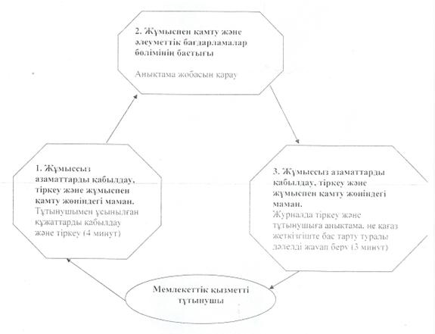

© 2012. Қазақстан Республикасы Әділет министрлігінің «Қазақстан Республикасының Заңнама және құқықтық ақпарат институты» ШЖҚ РМК

